**Gymnázium Gelnica SNP1**

**„Prijímačky na neostro“ pre osemročné štúdium**

**1. Usporiadajte sumy v eurách vzostupne: (2b)**

23, 12€; 23 € 2c; 23 c; 2, 32€; 23,10€; 23€ 20c

**2. Správne pospájaj *rímske a arabské* čísla: (2b)**

980 LVII

125 CMXXC

57 DXLV

545 CXXV

**3. Janko a Marienka sa vybrali na huby. Prvý deň nazbierali 96 hríbov. Na druhý deň nazbierali o 12 menej a na tretí deň polovicu hríbov ako na druhý deň. Koľko hríbov nazbierali spolu za tri dni ? (2b)**

Odpoveď:_________________________

**4. Nájdite súvislosť medzi číslami a napíšte chýbajúce číslo. (1b)**

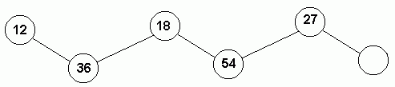

A) 63 B) 75 C) 81 D) 72

**5. Vyriešte:**

a) 28 – 24 : 4+ 6 . 8 + (47 – 5 . 9 )=  **(2b)**

b) ( 324+ 4) : 2 – 3 . 8 = **(2b)**

c) 243 . 54 =  **(1b)**

1. **Škola si objednala na odvoz 630 žiakov autobusy, koľko ich pristavili k škole ak do jedného nastúpi 42 žiakov? (2b)**

A) 16 B) 11 C) 12 D) 15

**7. Môj kamarát zbiera nálepky hokejistov, nechcel mi prezradiť, koľko ich skutočne má, ale povedal, že po zaokrúhlení na stovky je to presne 500. Koľko asi môže mať najviac nálepiek hokejistov? (1b)**

1. 487 B) 549 C) 544 D) 499

**8. Spočítajte ceny a výsledok zapíšte v eurách a centoch. (2b)**

a) 14 € 75 c + 24 € 35 c= c) 36 € 67 c – 34 € 56 c =

b) 75 c + 90 c = d) 87 € 40 c – 46 € 85 c =

**9. Veľká kocka sa skladá z 27 malých kociek. Z obrázku zisti, koľko malých kociek chýba do celej veľkej kocky ? (1b)**

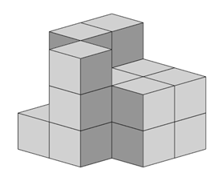

A) 9

B) 12

C) 11

D) 10

**10. Aké dlhé je oplotenie pozemku na obrázku? (2b)**

**3m**

2m

7m 3m

15 m

1. 15 m B) 37 m C) 52 m D) 45 m



**AKO SA CÍTIM PO TESTE?**